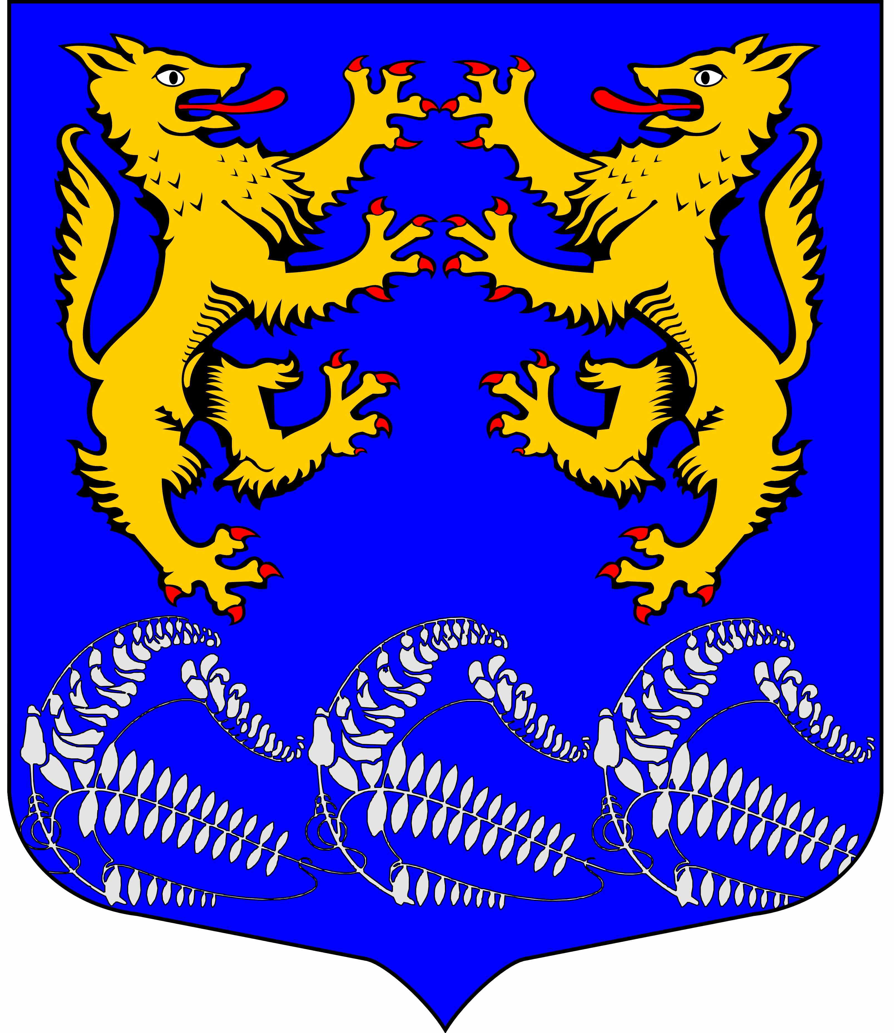

Муниципальное образование
«ЛЕСКОЛОВСКОЕ СЕЛЬСКОЕ ПОСЕЛЕНИЕ»
Всеволожского муниципального района Ленинградской области

АДМИНИСТРАЦИЯ

П О С Т А Н О В Л Е Н И Е

__________________
дер. Верхние Осельки №_____

О подготовке проекта о внесении
изменений в правила землепользования
и застройки в части изменения границ,
территориальных зон в деревне Лесколово
МО «Лесколовское сельское поселение»
Всеволожского муниципального района
Ленинградской области

Руководствуясь ст. 31 и ст. 33 Градостроительного кодекса Российской Федерации от 29.12.2004 года № 190-ФЗ, Федеральным законом от 06.10.2003 года № 131-ФЗ «Об общих принципах организации местного самоуправления в Российской Федерации», на основании заключения комиссии по подготовке правил землепользования и застройки МО «Лесколовское сельское поселение» Всеволожского муниципального района Ленинградской области от 14.07.2014г., администрация МО «Лесколовское сельское поселение» Всеволожского муниципального района Ленинградской области
ПОСТАНОВЛЯЕТ:
1. Осуществить подготовку проекта о внесении изменений в правила землепользования и застройки, в части изменения границ территориальных зон в деревне Лесколово МО «Лесколовское сельское поселение» Всеволожского муниципального района Ленинградской области:
Часть зоны в границах земельного участка с кадастровым номером 47:07:0113006:33, находящегося в территориальной зоне зеленых насаждений с возможностью размещения объектов рекреации (ТР2.2) изменить на территориальную зону делового, общественного, административного, научного и торгового назначения (ТД1);
2. Начальнику сектора муниципального имущества и землепользования администрации Данилову Ф.В. опубликовать постановление не позднее чем по истечении 10 (десяти дней) в газете «Всеволожские вести» и на официальном сайте муниципального образования в сети «Интернет www.лесколовское.рф.
3. Контроль исполнения настоящего постановления оставляю за собой.

Глава администрации А. Г. Ананян

Согласовано:
Начальник сектора муниципального имущества
и землепользования администрации

_____________________ Ф.В. Данилов

« » 2014 г.

Главный специалист-юрист

Е.В. Белякова

« » 2014 г.

